知识沉淀

第 1 章 核心专业名词

基础架构
- Transformer：大模型统一底层
- ViT：Vision Transformer，图像分块编码为视觉 token
- Cross-Attention：跨模态对齐核心，图文 / 音视频特征交互，上下文连接

1.2 多模态核心
- VLM：视觉语言大模型，看图理解、问答、推理（目前在LLM）
- VLA：（Vision-Language-Action）视觉 - 语言 - 动作模型，看图做动作
- CLIP：图文对比学习，多模态对齐底座
- BLIP-2：高效跨模态桥接，冻结 LLM 训适配器
- Omni：原生全模态，统一文本 / 图像 / 语音 / 视频输入输出

1.3 生成模型
- Diffusion：扩散模型，文生图 / 视频主流
- DiT：去噪主干，Transformer 取代 U-Net，新一代扩散架构（主流）
- VAE：图像压缩编码，降显存、提速度
- ControlNet：生成控制模块，姿态 / 边缘 / 参考图约束
- Transfusion：统一 AR 语言建模 + Diffusion 视觉生成

1.4 训练与对齐
- SFT：监督指令微调，让模型遵循指令
- RLHF：人类反馈强化学习，偏好对齐
- DPO：直接偏好优化，当前主流首选
- GRPO/RLVR/KTO：新一代偏好对齐，更快更稳
- LoRA/QLoRA：低秩适配，轻量微调、省显存

1.5 语音与交互
- ASR：语音→文本
- TTS：文本→语音
- Codec：音频 token 化，融入大模型
- VAD：人声检测，控制识别起止
- Full-Duplex：全双工，可打断、流式对话

1.6 评测与工程
- Hallucination：幻觉，图文不符、无中生有
- MMBench/MMMU：多模态综合理解基准
- TextVQA/DocVQA/ChartQA：OCR / 文档 / 图表评测
- POPE：幻觉检测标准

第 2 章 多模态大模型完整产生全流程
总流程：数据构建 → 预训练 → 后训练→ 强化→infra加速

2.1 模态数据构建
主要内容
数据源采集：Data提供
数据清洗：去重、过滤低质/违规数据、分辨率/画质筛选、脏样本剔除；
跨模态对齐：图片、文本、视频帧语音↔文本一一配对，统一模态语义空间；
格式标准化：图片统一尺寸、音频统一采样率、文本分词编码，构建多模态样本库；
分层划分：预训练大语料、微调小样本、评测测试集隔离。
目的
给模型提供海量异构跨模态原材料，决定模型上限（数据质量>模型结构）。
模型具备看懂图片、听懂语音、理解视频内容的基础素材，保证后续训练不会因数据缺陷出现幻觉、理解错位。

2.2 预训练（Pre-train）
主要内容
1. 用海量数据做自监督训练：图文匹配（CLIP）、掩码图像/文本重构、跨模态对比学习；
冻结/联合训练视觉编码器+文本LLM主干，打通视觉、文本、音频的共享语义表征；
3. 超大batch、多卡分布式训练，拟合通用世界知识目的
让模型学习通用跨模态基础知识、常识、空间语义、语言逻辑，搭建通用多模态底座。
模型原生具备：看图描述、图文检索、基础图文问答、简单视频理解能力；是后续所有微调能力的基础底座。

2.3 Mid-train
主要内容：中期训练混合优质通用文本及数学、代码、长文本专项数据，重在提升模型基础能力，不优化对话话术。
目的：提升推理、代码能力，扩容上下文，修复预训练缺陷；提前熟悉指令格式、节省标注成本，还可低成本适配行业场景。

2.4 后训练（SFT监督微调/Post-train）
行业统称SFT，在预训练底座之上做有监督微调
主要内容
1. 人工精标小批量高质量指令样本：图文问答、画图指令、视频总结、多模态任务指令；
2. 用指令数据集微调预训练大模型，对齐人类指令习惯；
3. 按需专项微调。
目的
精准跟随用户指令：根据图片回答问题、根据文字生成配图、解析图表数据；
消除预训练模型答非所问、输出混乱问题，落地可用的对话多模态能力。

2.4 强化学习（RLHF/RLAIF 多模态强化）
主要内容
1. Reward模型训练：人工对模型输出打分排序，训练打分奖励模型；
2. PPO强化迭代：主模型生成多模态答案，奖励模型打分，反向更新模型权重；
3. 多模态专项优化：图文生成审美优化、视频问答准确率优化、减少图文幻觉。
目的
在SFT基础上进一步贴合人类偏好，抑制错误输出、优化答案质量。
能实现
1. 大幅降低图文幻觉（看图乱编内容）；
2. 回答更严谨、逻辑性更强，多模态生成结果符合人类审美与事实；
3. 产品级可用，适配C端交互。

2.5 Infra 算力工程加速（推理/训练基建优化）
主要内容
训练侧加速：分布式集群、张量并行/流水线并行、混合精度FP16/BF16、梯度累积、算子编译优化；
推理侧加速：模型量化（INT8/INT4）、KV Cache优化、模型剪枝、编译加速（TRT/TorchInductor）、多卡推理调度、显存优化、动态Batch；
配套：调度框架、存储加速、多模态预处理硬件加速（图片解码GPU加速）。
目的
降低训练/推理成本、提速吞吐，让大模型从实验室落地线上服务。
训练：同等卡数训练周期缩短30%~70%，节省算力成本；
推理：单卡承载更多QPS，图片/视频请求响应从秒级降到几十ms，支撑规模化C端并发。

第 3 章 不同方向・主流技术路线 + 第一梯队

3.1 多模态理解和生成
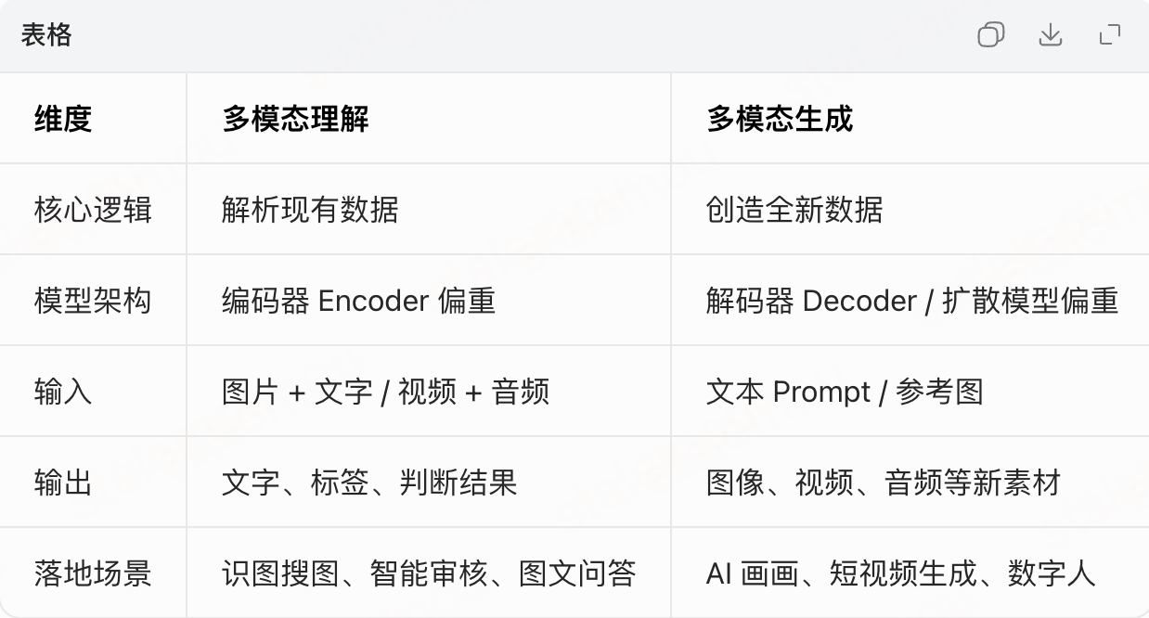

3.2 image/video
图片，视频，音频等生成都是基于DIT框架
DiT 换成Transformer：把整张图切成一堆小方块，全部排成一串文字。
- 图片压缩变小块
- 全部变成 token，互相串门（自注意力），整张图互通信息
- 带上文字提示、时间参数，一点点擦掉噪声出图
第一梯队模型
闭源顶流：Sora（时空 VAE + 时空 DiT + 统一 Patch 建模）、Runway Gen-3、Luma Dream Machine、快手 Kling
- 开源 SOTA：CogVideoX、Open-Sora、HunyuanVideo、ModelScope-T2V
代表公司 | 核心模型 | 核心优势
字节跳动、快手 | Seedance、可灵Kling | 综合画质、流畅度国内第一，人物动态、写实场景能力突出
阿里、百度、腾讯 | HappyHorse通义视频、文心智能视频、混元视频生成 | 短高清视频能力成熟，逐步突破长视频，一体化创作能力强

3.3 语音多模态（ASR+TTS+Audio-LLM）
- 语音理解：ASR 语音转文字
- 语音生成：TTS 文字转语音
语音对话（在语音理解下面）：omni（全双工：音 + 文 + 图像一体化输入输出，可实现打断人说话）
- 统一 Token 化（核心）：文本 + 图像 Patch + 语音 Codec + 视频时序→同一序列
- 统一 Transformer：单模型端到端处理所有模态，任意入→任意出
- 流式全双工：实时打断、并发 IO、低延迟 < 300ms
第一梯队模型
- 闭源顶流：GPT-4o、Gemini 3.1 Omni、Claude 4 Omni
- 开源 SOTA：Qwen3.5-Omni、MiniCPM-o 4.5、Ming-Omni
- 国产头部：混元 Omni、豆包 Omni 系列

3.4 3D 生成（文生 3D / 图生 3D / 重建）
1. 核心名词解释
- 3D 理解：识别 3D 结构、姿态、空间关系、材质、尺寸、逻辑合理性
- 3D 生成：直接产出 3D 几何 / 结构 / 模型
- 3D 重建：从已有 2D 画面还原真实三维空间结构

3.5 世界模型（World Model）
主流技术路线
- 视频生成模拟器（Sora 路线）：视频 DiT 学物理规律，用于预测 / 模拟
脑子里预演物理规则、因果、未来会发生什么的能力，就是你的 “世界模型”。
- 潜空间预测（JEPA 路线）：自监督学习隐状态预测，高效规划
- 3D 结构 + 物理仿真：重建稳定 3D 环境，支持交互与物理因果
- 未来发展趋势
- 更懂真实物理：解决画面穿模、物体悬浮问题，贴合现实规则；
- 语言+世界模型双结合：LLM负责动脑说话，世界模型负责看懂、实操、预判；
- 从拍视频到可交互世界：不再只生成视频，能搭建可操控的3D虚拟场景，适配机器人、自动驾驶。
第一梯队模型
- 顶流代表：OpenAI（Sora）、Google DeepMind（Genie、DreamerV3）、Meta（JEPA）、英伟达（Cosmos）
视频生成路线（Sora）：主打画面逼真，效果好看，大众最熟悉；
抽象理解路线（JEPA）：不拼画质，专攻懂因果、懂规律，效率最高、最智能；
机器人强化学习路线（DreamerV3）：专门让AI模拟练手，适合机器人、智能体干活；
对象中心路线（Genie3）：把世界拆成一个个物体，精准判断位置、碰撞、运动，适合自动驾驶。

3.6 强化学习
偏预言进行强化训练，期望实现自动进行监督学习和偏好对齐，可用于3D生成，世界模型等。

第 4 章 大模型架构熟悉：

4.1 神经网络传播机制
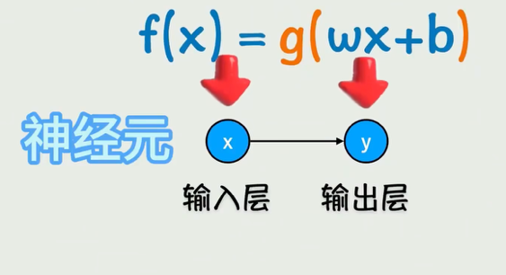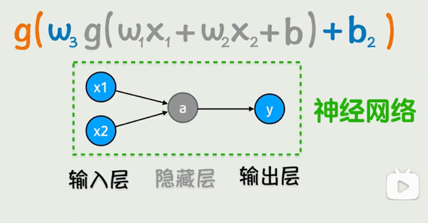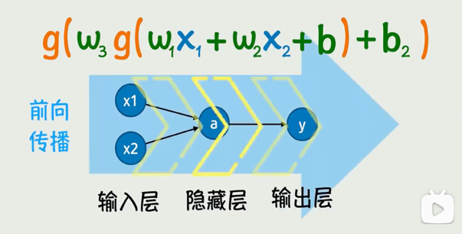
前向传播：分步骤进行，通过x算出
反向传播：计算损失函数关于每个参数的梯度，根据梯度变化调整参数

4.2 计算神经网络的参数：
梯度下降（调整w，b使损失函数减小）
链式法则（各层间关系较简单，改变w1，看损失函数L变化多少，从输入层到隐藏层到传输层）

4.3 模型泛化能力和过拟合问题
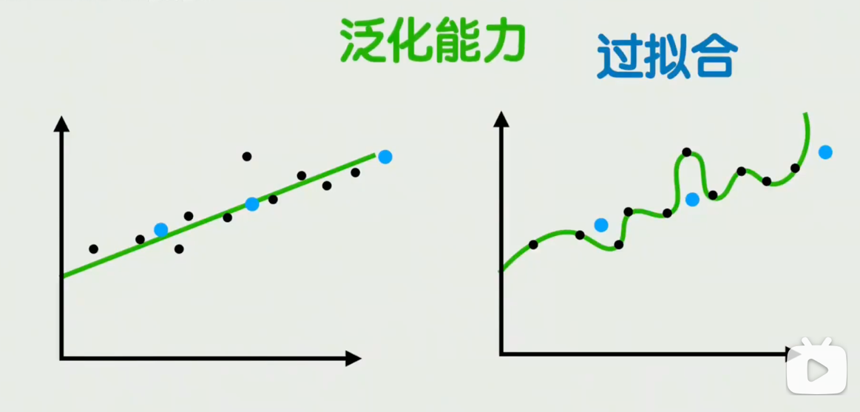
- 泛化能力：模型在新数据上的预测能力。
过拟合：模型在训练集效果好，新数据预测不准，泛化能力差。
- 过拟合的原因：模型过于复杂，学习到训练数据中的噪声和随机波动，导致适配训练集、不适配新数据。
- 过拟合解决方法：
- 数据和模型
数据量过大/简化模型/数据增强（eg.对图像进行旋转，翻转，加噪）
增强数据的鲁棒性：数据增强还可以实现不因为数据的小变化而对结果产生很大波动
- 训练过程：抑制参数的增长，提前结束
- dropout：训练中随机丢弃部分参数，削弱参数依赖，有效缓解过拟合。
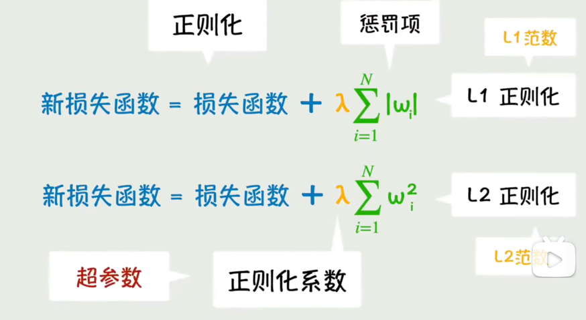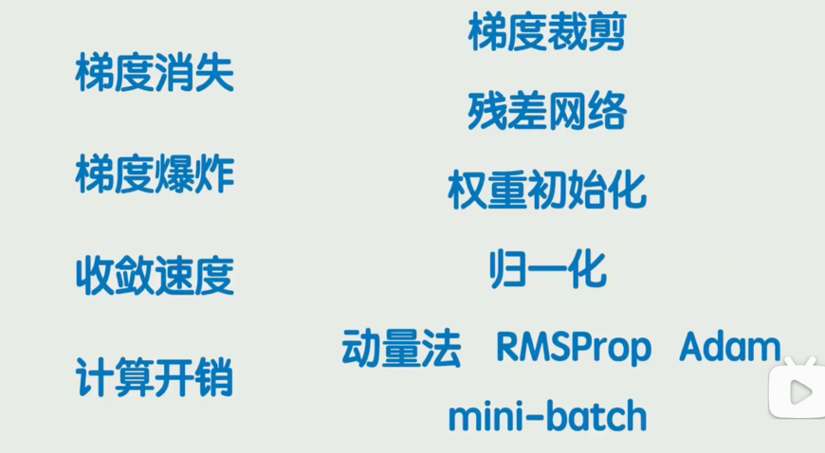

4.4 网络训练加速与运算优化
- 矩阵运算加速
神经网络以矩阵运算为核心，可利用GPU并行计算，大幅提升训练、推理速度。
- CNN卷积运算优化
CNN卷积运算转化为矩阵计算，大幅减少计算量；相比基础词嵌入，新增隐藏状态，特征提取能力更强。线性增长，反向传播会出现梯度消失的情况

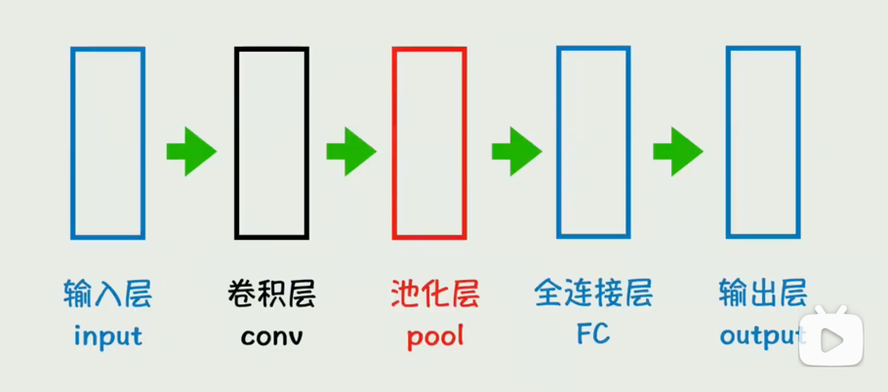
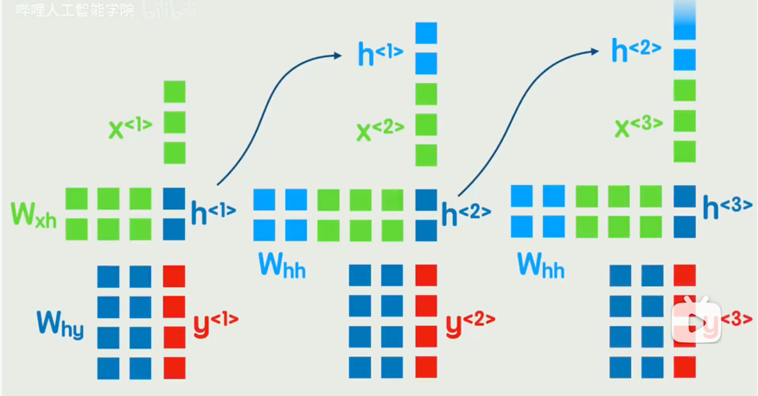

4.5 transformer核心原理
Transformer核心是注意力机制，可捕捉上下文关联，解决梯度消失问题，核心流程：
- 词嵌入：将文字转为向量；
- 位置编码：给词向量添加位置信息，识别序列顺序；
- Q/K/V向量：Q、K计算词语相似度，V存储原始特征，结合后得到上下文特征；
- 可训练权重矩阵：提升特征提取灵活性；
- 多头注意力：多组权重并行学习，多角度捕捉上下文语义。
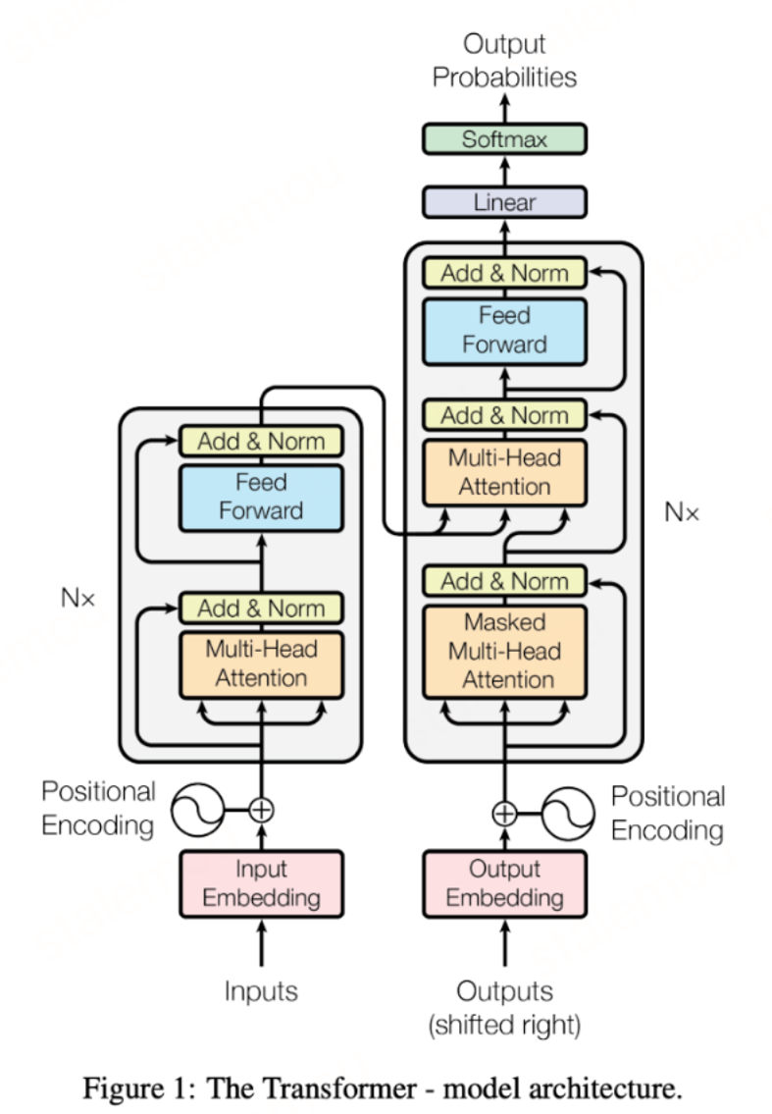

第 5 章 行业发展和看法

5.1 image/video
1.视频 RL 落地难度较高：试用多款开源奖励模型后发现，模型动态能力提升的同时，画面画质会明显下降。 业内现阶段更偏向OPD 自蒸馏，而非 GRPO，GRPO 生态逐步被替代；大模型 SFT 与 RL 的边界也在不断模糊。 现有 RL 框架受限于奖励模型，难以进一步提效，因此计划绕过该限制，采用自蒸馏方案挖掘数据价值。

5.2 agent
1.多模态领域里Domo coding、网页检索类Agent落地实用任务时，仅靠单轮推理无法达成效果，落地需要依托Agent运行环境，配合工具调用以及和环境交互迭代完成训练与执行。

5.3 3D
- 现存现状：当下主流3D模型仍依托2D思维构建，普遍采用先把三维场景拆解为二维图像，再反向拼接还原成3D形态的制作逻辑，模型原生缺少高效直接编辑、修改的能力。
未来主流趋势：未来主流方向是2D投影到3D，因为2D资产数据量庞大且成本低，支持从video diffusion获取3D。

5.4 语音
- audio比较局限，omni更本质一些
- 目前语音音色克隆基本完成，难点在语音的情绪控制

5.5 世界模型
- 世界模型和视频生成关联：世界模型更强调稳定性和反馈，是视频模型的拓展
世界模型的难点：数据难点权重更大，算法难点也有

5.6 强化学习
1.强化学习当前训练范式存在泛化性差的问题，模型难以理解物理法则，这是需要突破的关键点，未来可能结合世界模型

5.7 VLA
- VLA 与世界模型现阶段性能相近，VLA 略占优势，当前核心瓶颈是推理速度慢
主要原因：基础底座模型体量过大，算法冗余，底座仅需输出表征即可，无需跑完整套推理流程
优化方向：精简算法逻辑，落地流式推理、KV 缓存等技术提速。
- VLA和world modle：本质区别不大，值得探索，后期会协同发展共同进步，距离落地还有一定的距离，目前来看算力和硬件问题比较大
agent后续发展：VLA后续可以变成agent的skill

5.8 具身
未来落地场景工业需求会比较少，家庭内部需求比较大

第 6 章 论文分区
会议高于期刊，SCI只评期刊，CCF评会议加期刊

6.1 CCF分级
等级类型 | 档次 | 难度 | 学术认可度 & 适用场景 | 对标中科院SCI分区 | 典型代表
CCF会议(计算机核心) | A类顶会 | 极高，录用率10%–20%，需要前沿重大创新 | 顶级硬核成果 | 1区Top顶刊 | - 人工智能/机器学习：NeurIPS、ICML、ICLR  - 计算机视觉：CVPR、ICCV  - 系统/架构：SOSP、OSDI（系统领域双神会）  - 网络：SIGCOMM  - 信息安全：S&P、USENIX Security、CCS、CRYPTO、EUROCRYPT  - 数据库/数据挖掘：SIGMOD、VLDB、KDD
 | B类会议 | 中高，录用率20%–35% | 硕博毕业 | 1区 / 2区顶刊 | - 计算机视觉（重点）：ECCV、ACCV  - 网络通信：INFOCOM（网络领域顶级B类，认可度极高）  - 软件工程：ASE、ISSTA  - 人工智能：IJCAI、ECAI  - 芯片/EDA：DAC  - 安全领域：ASIACRYPT、ESORICS、FSE、NDSS  - 数据库：ICDE、CIKM
 | C类会议 | 中等，录用率35%–50% | 满足国内院校基础毕业、项目结项要求 | 2–3区 | 各领域专项主流国际会议
CCF期刊(计算机专属) | T1期刊 | 高 | 顶级期刊成果，用于硕博优质毕业 | 1区Top / 1区 | 计算机领域国际顶级权威期刊
 | T2期刊 | 中等 | 满足毕业、评奖、普通项目成果认定需求 | 2区 | 计算机领域核心优质中外期刊
 | T3期刊 | 中等偏低 | 保底达标成果，仅满足基础毕业、学业考核要求，高端科研评优竞争力不足 | 3–4区 | 计算机领域正规基础学术期刊
优先级：
CCF A顶会（顶尖突破，天花板成果）
CCF B顶会 / T1期刊（优质高水平，主流评优成果）
CCF C会议 / T2期刊（达标优质，毕业刚需成果）
T3期刊（基础合格，保底成果）。

6.2 SCI分区
JCR Q1 ≠ 中科院1区；大量JCR Q1期刊仅为中科院2区，中科院1区含金量远高于JCR Q1。
分区体系 | 等级档位 | 划分比例（核心规则） | 认可度场景 | 水平定位
中科院分区  （国内通用） | 1区（含Top） | 学科前 5% | 最高标准 | 领域顶级顶刊，含金量极高
 | 2区 | 6%–20% | 满足绝大多数硕博毕业 | 高水平优质期刊，科研主流成果
 | 3区 | 21%–50% | 基础达标 | 中等正规SCI期刊
 | 4区 | 51%–100% | 认可度低 | SCI入门保底期刊
JCR分区  （国际通用） | Q1 | 前 25% | 海外留学、国际发表、外企评审 | 国际优质期刊（范围很广）
 | Q2 | 25%–50% | 国际认可、国内达标 | 国际中等偏上期刊
 | Q3 | 50%–75% | 认可度一般 | 国际中下游期刊
 | Q4 | 75%–100% | 认可度偏低 | 国际末尾SCI期刊

第 7 章 模型学习笔记

7.1 seed

seedance 2.0（2026.2.12）
1.研究背景与现存痛点
- 多数模型仅支持文本单条件输入，多图 / 多视频 / 多音频参考约束能力弱；
- 长视频帧间一致性差、人物形变、多物体交互违背物理规律，“世界复杂性” 建模不足；
- 音频多为后期拼接，音画节奏、口型、动作同步精度低；
- 缺少视频续写、局部修改、风格复刻等编辑能力，反复试错成本高，难以适配广告、影视预演工作流。
2.整体架构核心设计（双分支解耦扩散 DiT）
采用时空解耦双分支 Diffusion Transformer 架构，替代传统单流时空联合建模：
- 语义先验分支：基于条件 DiT，统一编码文本、图片、参考视频、音频嵌入，锁定全局主体身份、构图、叙事语义，保证全程主体不跑偏；
- 时空动态分支：3D 卷积增强 Shift-ViT，专职建模帧间运动、光流、物体交互、运动轨迹，抑制肢体扭曲、穿模、抖动伪影；
- 跨分支门控注意力 CBGA：在每个扩散去噪步动态融合两路特征，前期侧重语义结构，后期细化运动与纹理细节；
- 原生音视频联合建模头：视频隐空间与音频频谱嵌入共享时序编码器，实现画面动作、节拍、环境音效毫秒级对齐，非外挂式配音。
3.输入规格与基础生成规格
- 输入模态：文本、图像、音频、视频四模态原生支持；
- 输出：4~15 秒音视频，分辨率 480p / 720p；
- 版本分支：标准版（高质量生成）、Seedance 2.0 Fast（低延迟快速迭代，适配交互场景）。
4. 四大核心技术能力
- 画面仿真度更高，场景更真实
遵循人体动作规则、现实物理规则，减少人物畸形、浮空、物体穿模bug；可以做多人物互动、运镜光影变化，物体材质还原逼真，跳舞、大幅度复杂动作生成效果远超旧版同类模型。
- 生成自由度高，可控性强
支持文字、图片、参考视频三种方式生成视频；可以固定人物长相、照搬动作风格、自定义镜头动作；支持视频续剪、局部修改画面，适配视频剪辑修改工作。
- 音视频一体生成，音画贴合
不用后期配音，模型直接同步生成人声、背景音乐、环境音效，人物对口型、动作贴合音乐节奏，音画配合自然不脱节。
- 适配商用批量使用
优化了运行速度与算力消耗，运行成本更低；可用于广告短视频、电商实拍、影视动画、自媒体批量做视频等商用场景。
五、评测结论（自建 SeedVideoBench-2.0 + 主流公开评测）
对比 Seedance 1.5 Pro、Kling 2.6/3.0、Sora 2 Pro、Veo 3.1 等主流模型：
- 在文生视频、图生视频、参考视频复刻三大核心任务综合指标全部 SOTA；
- 帧一致性、人物保真、运动自然度、音画同步、复杂叙事可控性领先明显；
- 主观人工评测、FID、动作对齐误差等量化指标全面优于前代版本；
- Fast 版本在大幅压缩时延前提下，保留绝大多数可控能力，兼顾速度与效果。
六、模型大小（官方公开）
Seedance 2.0（视频模型）
标准版：总参数量17B，双分支拆分部署，显存占用高，适配云端高性能显卡部署；
Fast极速版：轻量化裁剪至9B参数量，裁剪冗余时序算子，降低显存占用，提速生成；
特点：双分支拆分存储，不占用单一显存，适配平台云端批量推理。

seedream 5.0lite（2026.2.13）
1.研究背景
前身Seedream4.5画质优秀，但出图慢、成本高，无逻辑推理、时效生成能力；市面主流图像模型时效缺失、构图文字易出错，高低端模型速度成本失衡、部署繁琐。字节推出Lite版，舍弃极致画质，主打提速降本、补齐推理联网能力，适配批量商用。
2.输入输出规格
输入：超长文本提示词、最多14张参考图、蒙版局部编辑、多轮对话改图；全主流画幅适配，支持检索开关自定义。
输出：原生3072×3072高清图，最高支持4K；主流PNG/JPG格式；2K出图2-4s/张，联网模式3-5s/张，批量角色风格高度统一。
3.模型独有核心优势（核心差异化）
- CoT视觉思维推理（行业同级稀缺）：生成前自主校验空间透视、人体结构、物理逻辑、数据关系，大幅规避构图崩坏、物体违和，复杂场景、信息图表生成容错率远优于同类轻量化模型。
- 原生实时联网RAG检索：打破模型训练知识截止限制，可生成热点、赛事、行情、时效资讯配图，市面轻量化文生图极少原生搭载该能力。
- 商用级文字渲染能力：中英混排、海报大字、多行排版准确率同级sota，文字颠倒、笔画错乱问题大幅优化，直接适配营销海报量产。
- 超强多图一致性：支持14图融合参考，IP人设、画风、道具可长效锁定，适配系列插画、短视频配图批量产出。
- 轻量化全能低成本：一体化能力覆盖文生图、图生图、扩图、局部重绘、草图转图；相比Seedream4.5体积精简30%、提速2倍、成本降低12%，适配规模化商用。
4、模型体量与部署
- 模型参数量：18B（180亿参数）中量级DiT蒸馏模型；对标：SDXL 10B、Flux Schnell 12B、Seedream4.5旗舰版32B；相较32B旗舰4.5版本参数压缩44%、权重体积精简30%，经过专项蒸馏稀疏优化，FP16/INT8量化适配性极强，兼顾能力与轻量化。
- 硬件：2K生成显存8-12GB，单卡A800/A100即可私有化部署，消费级显卡量化可运行；
- 取舍短板：极致写实人像、发丝细节弱于旗舰4.5版本，主打效率量产而非极致画质。

seed3D2.0（2026.4.23）
1.研究背景与现存痛点
1)传统AI三维模型结构破损、造型扭曲，建模精度达不到商用标准；
2)材质贴图失真，各类物料质感区分模糊，光影效果违和；
3)生成模型无法拆分零件、绑定关节，不能直接做动画仿真；
4)旧版建模速度慢、算力消耗大，无法适配游戏、工业批量建模。
2.整体架构核心设计（两段式精细化MoE架构）
粗细分步建模，专门生成三维立体模型，四大模块分工：
1)粗建模分支：搭建物体三维外形骨架，锁定整体造型尺寸；
2)精建模分支：细化镂空、凹凸细节，修复模型破损穿插问题；
3)材质生成分支：一键生成真实材质贴图，区分金属、布艺等质感；
4)仿真适配分支：自动拆分零件、生成关节，适配动画物理交互。
3.输入规格与基础生成规格
1)输入模态：文字、单图、多视角图片、视频均可生成3D模型；
2)输出规格：带高清材质3D模型，适配多款建模软件导出格式；
3)版本分支：通用标准版，适配云端批量建模部署。
4.评测结论
对标混元3D、Tripo3.0、Seed3D1.0三维模型：
1)三维建模、材质生成综合性能行业顶尖；
2)建模成品认可度、完整度远高于同类模型；
3)建模出错率低，后期修改工作量更少；
4)算力可控，兼顾建模速度与成品质量。
5.模型大小
激活参数量13B，显存占用高于图片模型、低于视频模型，需中端云端显卡部署，无轻量化版本。
7.模型创新点
1)粗细两段式MoE架构，提升高分辨率材质的细节与边界精度。
2)引入 VLM 先验，增强未知光照下的材质分解稳定性与准确性。一体化PBR材质生成，一次性生成全套质感贴图，省去后期贴材质工序；
3)自带部件拆分+关节自动绑定，生成模型可直接用于动画、仿真交互；
- 打通图文视频多源输入，适配零基础快速产出可用工业化3D资产。

seeddeplex（2026.4.9）

tripo3.0

Rodin v1.9

